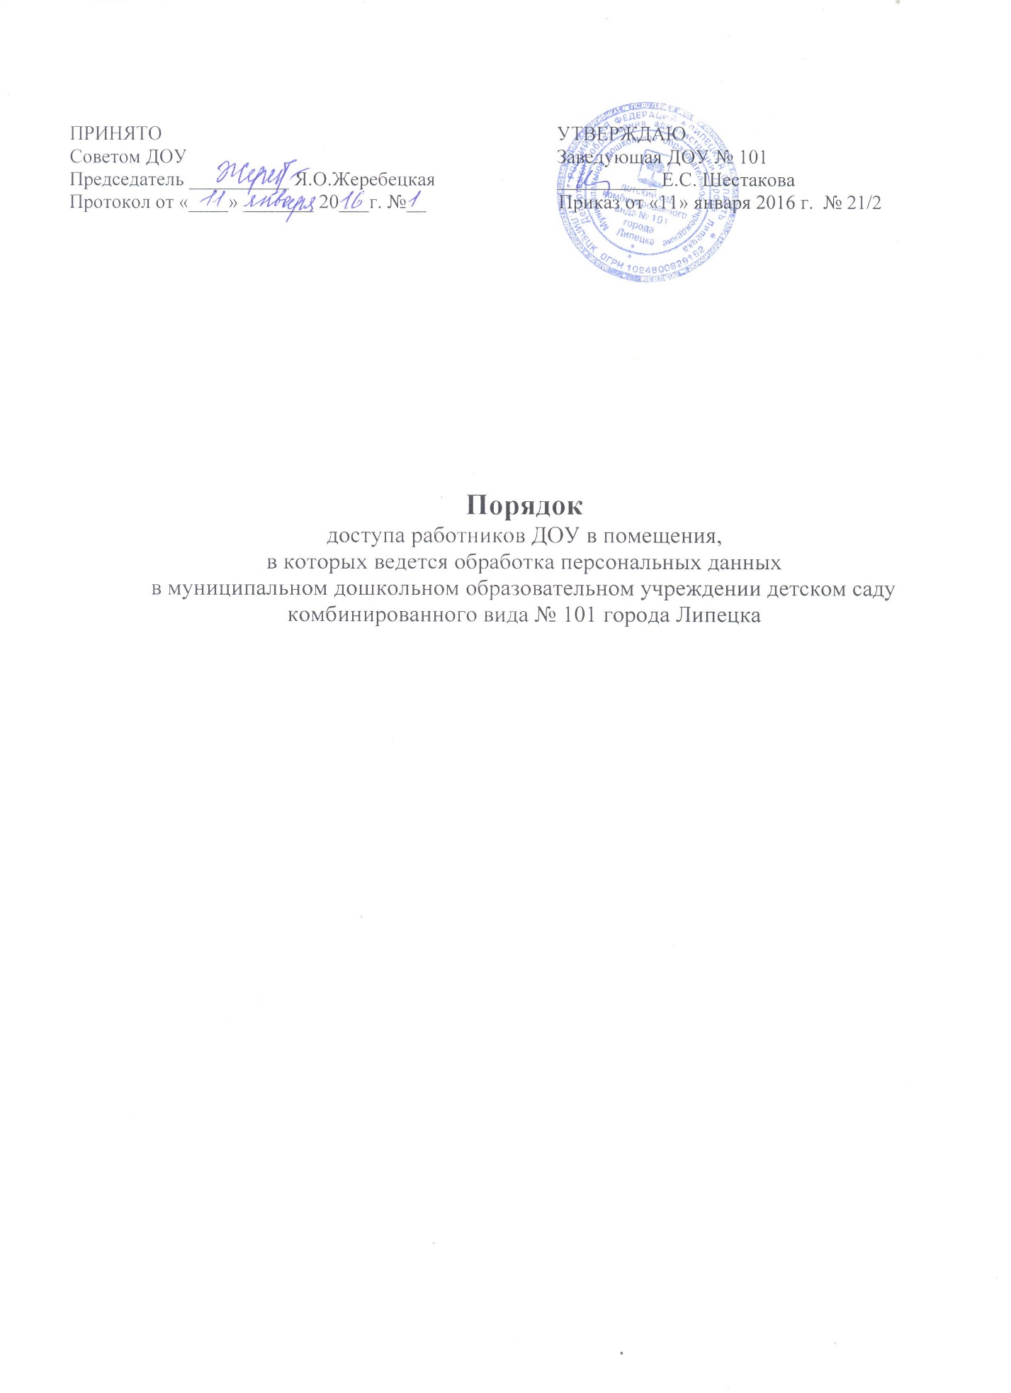

1. Доступ работников ДОУ № 101 города Липецка (далее – Организация) в помещения, в которых ведется обработка персональных данных, осуществляется в целях обеспечения безопасности персональных данных.
2. Для помещений, в которых обрабатываются персональные данные (далее – Помещения), должен обеспечиваться режим безопасности, при котором исключается возможность неконтролируемого проникновения и пребывания в этом помещении посторонних лиц.
3. Право самостоятельного входа в Помещения имеют работники, непосредственно работающие в этих помещениях и лицо, ответственное за организацию обработки персональных данных.
4. Иные лица допускаются в Помещения по согласованию с заведующей Организации или лицом, ответственным за организацию обработки персональных данных, и в сопровождении лиц, работающих в этих Помещениях.
5. Помещения по окончании рабочего дня должны закрываться на ключ.
6. Вскрытие и закрытие Помещений производится лицами, имеющими право доступа.
7. Уборка Помещений должна производиться в присутствии лиц, осуществляющих обработку персональных данных.
8. Перед закрытием Помещений по окончании рабочего дня, лица, имеющие право доступа в помещения, обязаны:
– убрать материальные носители персональных данных в шкафы или сейфы и закрыть их;
– отключить технические средства (кроме постоянно действующей техники) и электроприборы от сети, выключить освещение;
– закрыть окна.
9. Перед открытием Помещений лица, имеющие право доступа в помещения, обязаны:
– провести внешний осмотр с целью установления целостности двери и замка;
– открыть дверь и осмотреть Помещение, где хранятся материальные носители.
10. При обнаружении неисправности двери и запирающих устройств необходимо:
– не вскрывая Помещение, доложить непосредственному руководителю;
– в присутствии лица, ответственного за организацию обработки персональных данных, и непосредственного руководителя, вскрыть Помещение и осмотреть его;
– составить акт о выявленных нарушениях и передать его заведующей Организации для проведения служебного расследования.
11. Ответственность за соблюдение порядка доступа в Помещения возлагается на лицо, ответственное за организацию обработки персональных данных.
12. Работники Организации, должны ознакомиться с настоящим порядком доступа в помещения, в которых ведется обработка персональных данных, под подпись.

